Тема уроку: Ґудзики. Пришивання ґудзиків.
Практична робота: пришивання ґудзиків.
1.Мета дидактична: знайомити учнів з призначенням, формою, кольором і розміром ґудзиків. Вчити пришивати ґудзики з двома та чотирма наскрізними отворами.
2.Мета розвиткова: розвивати елементи логічного мислення на основі збагачення словника назвами трудових операцій, вчити порівнювати. Розвивати стійкість просторове орієнтування під час пришивання ґудзиків, уміння виконувати трудові операції за наочною опорою. Удосконалювати дрібну моторику, точність та скоординованість рухів.
3.Мета виховна: виховувати охайність, організованість і естетичний смак.
Наочні посібники,інструменти і матеріали: зразки ґудзиків, різні за призначенням, формою, кольором, розміром, матеріалом, таблиця «Безпечна робота з голкою та ножицями», інструкційні картки, тканина, голки, нитки, ножиці.
Словникова робота: ґудзик з двома наскрізними отворами, ґудзик з чотирма наскрізними отворами.
Тип уроку: комбінований.

Хід уроку.
І.Вступна частина
1. Організаційний момент.
Встали, дітки, підтягнулись,
Одне одному всміхнулись.
На урок старання не забудьте взяти,
Сядьте всі рівненько, почнемо працювати.
(Перевірка робочих місць.)
2. Повторення правил поведінки на уроці:
Спитає вчитель – треба встать,
Дозволить сісти- тихо сядь.
Сказати хочеш – не кричи,
А тільки руку підійми.
3. Актуалізація опорних знань.
Вправа «Мозкова атака».
- - Для чого потрібна вішалка на одязі?
- - Як добирають тканину і нитки для виготовлення вішалки?
- - Якими стібками пришивають вішалку до виробу?
- - Пригадайте, в якій послідовності виготовляють вішалку.
4. Повторення пройденого матеріалу.
- Які правила безпечної роботи ви знаєте?
1) Зберігати голку у спеціально відведеному місці.
2) Зламану голку треба віддати вчителю.
(- Голка й шпилька мають жало, кидати їх не пристало. Пам’ятай, що при роботі їх не слід тримати в роті.)
3) Передавати ножиці кільцями вперед.
4) Не залишати ножиці розкритими.
(- З ножицями будь щомиті обережним взагалі, і в положенні розкритім їх не кидай на столі. Якщо треба передати їх комусь, це не секрет, що їх слід передавати тільки кільцями вперед.)
5) Перед початком роботи на швейній машині вдягнути робочу форму.
6) Не нахилятися до рухомих частин швейної машини.
7) Правильно проводити волого-теплову обробку.
8) Після закінчення роботи прибрати своє робоче місце.
ІІ. Основна частина.
1.Оголошення теми і мети уроку.
Повідомлення нового матеріалу:
Ми далі будемо вивчати тему «Лагодження одягу», а що саме, ви дізнаєтесь, коли відгадаєте загадку:
Він прикраса в кожній блузці,
Цей маленький круглий … (гудзик).

Отже, тема нашого уроку – «Гудзики. Пришивання гудзиків». Ґудзики є невід’ємною частиною різних видів одягу. Такий одяг, як пальто, куртка, сорочка, блузка, штани ми вдягаємо щодня, тому ґудзики відриваються часто. Кожна людина повинна вміти пришивати ґудзики до одягу. Отже, мета нашого уроку: навчитися правильно й охайно пришивати ґудзики з двома і чотирма наскрізними отворами.
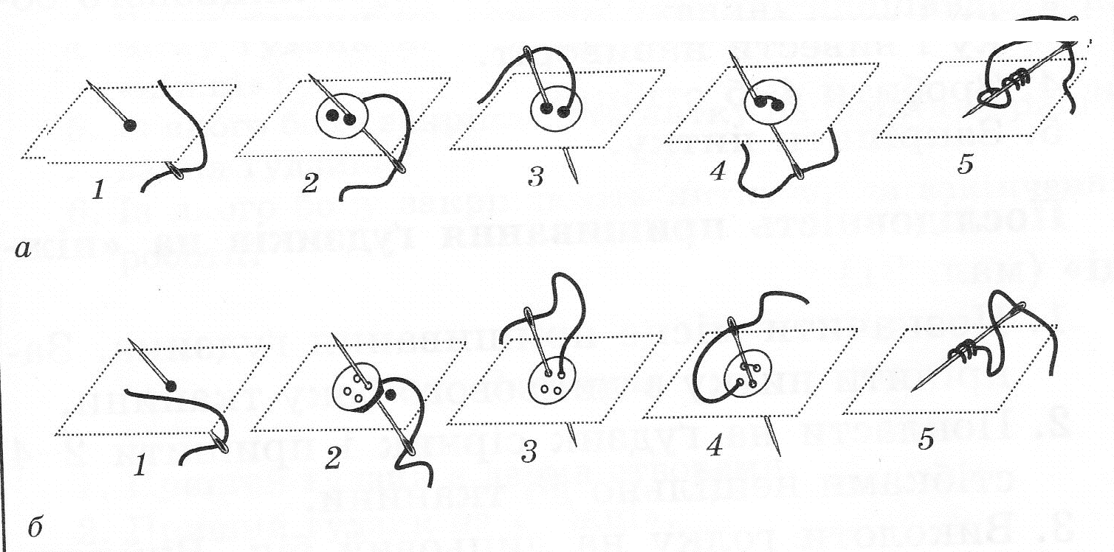
Вправа «Очікування»
- діти, чого ви чекаєте від нашого уроку?
Розповідь з елементами бесіди:
- Для чого потрібні ґудзики?
- Якого кольору бувають ґудзики? (Покажіть зразки.)
- Які бувають ґудзики за розміром? (Покажіть зразки.)
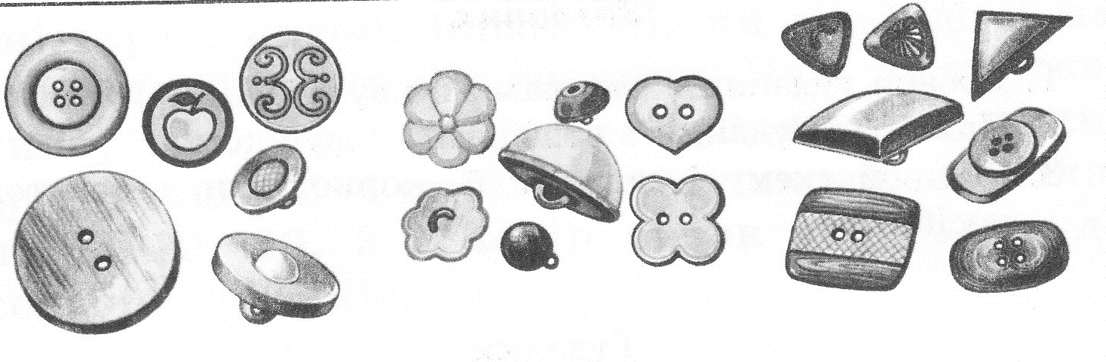
Так, ґудзики бувають різні за формою: круглі, овальні, квадратні, трикутні, прямокутні.
Ґудзики виготовляють із різних матеріалів – пластмаси, металу, обтягують тканиною, шкірою (зразки).
Для різного одягу використовують різні ґудзики. За призначенням ґудзики бувають пальтові, костюмні, форменні, для штанів, суконь, чоловічих сорочок.
Місце відірваного ґудзика можна визначити за залишками ниток або слідом від ґудзика. Якщо сліду не залишилося, треба застібнути виріб на всі ґудзики і позначити місце пришивання відірваного.
Робота в парах.
Учні мають дібрати ґудзики для пальта, штанів, сукні.
Хвилинка-цікавинка. Розповідь вчителя.
Колись дуже давно люди носили одяг без ґудзиків. Вони обгорталися великими шматками тканини, яку на плечах скріплювали спеціальними застібками. Ці застібки були і прикрасами. Їх виготовляли із золота й оздоблювали коштовним камінням. І лише 200 років тому люди вперше почали виготовляти ґудзики з різних матеріалів: фруктових кісточок, тасьми, тканини, заліза, міді, золота і срібла. Нині ґудзики роблять здебільшого з пластмаси.
- Пояснення вчителя та показ пришивання ґудзиків.
- Ґудзики бувають із двома й чотирма наскрізними отворами. Пришивають ґудзики котушковими нитками № 40 і № 50. Ґудзики з двома отворами пришивають 4- 5 стібками, з чотирма – 2- 4 стібками в кожну пару отворів. Колір ниток добирають до кольору ґудзика.
- Робота з підручником.
- Визначення матеріалів та інструментів для роботи.
Які інструменти, обладнання та матеріали потрібні для роботи?
А чи не забули ви про помічників, без яких ми не можемо обійтися?
Не знаєте, хто це? Послухайте загадку.
П’ять братів, п’ять силачів,
Хоч і здаються малими,
Можемо все зробити ними:
І писати й майструвати…
Хто вони, зумій вгадати? (Пальці.)
Найголовніші в будь-якій справі – руки людини. Недаремно народні прислів’я кажуть: «Очам страшно, а руки все зроблять», «Руки твої – найкращий скарб, коли зумієш їм дати лад».
- Пальчикова гімнастика.
Підготовка рук до виконання швейних робіт
2. Індивідуальна робота.
3.Фізкультпауза.
Щось втомились ми сидіти,
Треба трішки відпочити.
Встаньте, діти, посміхніться,
Землі нашій поклоніться,
До сонця потягніться,
В різні боки похиліться,
Веретеном покрутіться,
Плесніть, діти, кілька раз,
За роботу, все гаразд!
ІІІ. Практична робота.
Вступний інструктаж:
При вивченні технологічної операції і виготовленні виробу:
а)Призначення і характеристика операції:
- пришивання ґудзиків з двома і чотирма гудзиками.
б) Завдання на практичну роботу :
- пришити ґудзики з двома і чотирма отворами.
б) Аналіз інструкційної картки на виконання операції:
в) Демонстрування прийомів роботи:
- позначення місця пришивання ґудзика, від міряння нитки для роботи, затягування нитки у голку;
- закріплення нитки на тканині петлею з лицьового боку;
- пропускання голки в отвір ґудзика, введення нитки;
- пропускання голки у другий отвір ґудзика, виведення нитки на виворіт;
- виконання таким чином 4 – 5 стібків;
- закріплення нитки петлею із вивороту;
- пришивання ґудзиків із чотирма отворами, виконуючи 3- 4 стібки в кожну пару отворів.
г) Правила безпеки праці
- правила безпечної роботи з голкою та ножицями.
д) Характеристика робочого місця.
ж)Розподіл учнів на групи і видача завдання :
- визначити місце пришивання гудзика;
- пришити ґудзик з двома отворами;
- пришити ґудзик з чотирма отворами.
Практична робота учнів:
- Обхід робочих місць з метою проведення індивідуального і фронтального інструктажів.
- Контроль за організацією робочих місць та дотриманням правил безпеки.
- Збирання даних для підсумку уроку.
- Аналіз характерних помилок ,загальна оцінка виконаної роботи.
- Виставляння і мотивація балів.
- Домашнє завдання:
- пришити з ґудзика різної форми.
  - Прибирання робочих місць, майстерні.
  - Контроль за прибиранням робочих місць учнями класу.
- Заключний етап заняття:
- Для чого потрібні ґудзики?
- Які бувають ґудзики за кольором, формою, розміром, матеріалом?
- Які є ґудзики за призначенням?
- Як визначити місце відірваного гудзика?
- Якими нитками пришивають ґудзики, як добирають колір?
- Підсумок уроку. Рефлексія-діалог:
- Що вам сподобалось на уроці?
- Що нового дізналися?
- Чого навчилися?
- Психологічна підготовка до перерви:
Повторити правила безпечної поведінки під час перерви ( з пам’ятки ).

